Estudiando la densidad
Se presenta un experimento en el cual se pone aprueba la densidad de dos bebidas las cuales una es alta en azucares y la otra es light. En el video que analizaremos nos podremos dar cuenta de cómo actúan cada una de estas latas al dejarlas en un balde de agua dulce, y analizaremos por qué actúan así.
En el experimento realizado en el video se puede observar que se colocan las dos latas de bebidas (una light y una normal) en un recipiente con agua. Ambas bebidas con el mismo volumen, pero actúan de manera distinta.
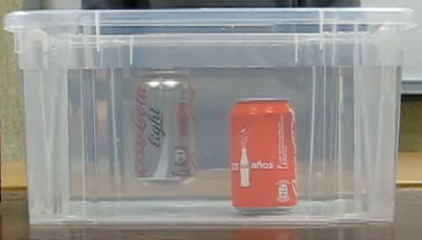
Se puede observar que la bebida light flota en el agua mientras que la que es alta en azucares se hunde, pero ¿por qué sucede esto? La bebida light al no tener azúcar su densidad es menor que la del agua por lo que flota y de manera contraria la bebida con azúcar añadida tiene una densidad mayor que la del agua hundiéndose hasta la base del recipiente.
Ahora se procede a realizar el mismo experimento, pero en botellas plásticas donde se puede apreciar que ambas botellas flotan, pero una con mas facilidad que otra, sin dejar de lado un detalle importante, el cual es que la densidad del plástico es menor que la densidad del agua y además las botellas tienen burbujas de aire las cuales apoyan a la flotabilidad.
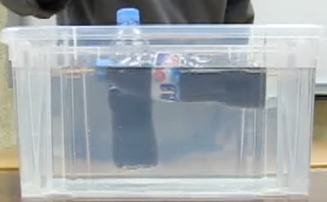

Ahora se procede a realizar el mismo experimento para verificar resultados, pero con cierta variación, la cual es cambiar el sabor de la bebida y en vez de ser latas son botellas.
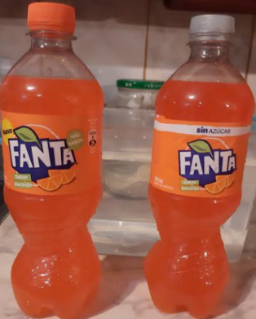
Se procede a realizar el experimento soltando ambas bebidas por separado para ver cómo actúan en el agua y luego ambas juntas.
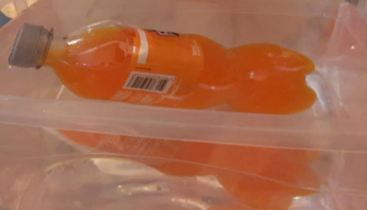
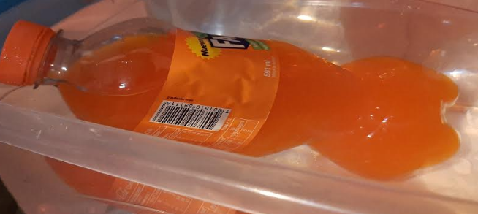
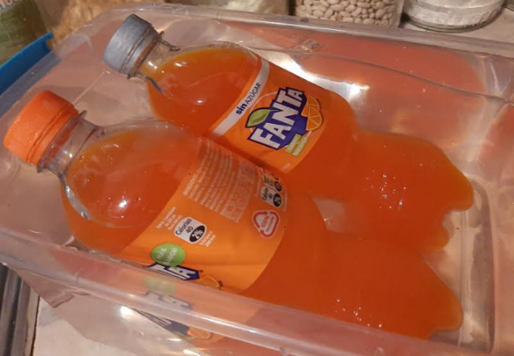

Se puede observar que ambas actúan de la misma manera, a pesar de ser diferentes en cantidades de azucares, por lo cual no existió mayor variación entre estas.
Además, se pensó que el aire que contenían estas botellas podrían afectar al experimento por lo cual la flotabilidad de estas podría variar.

A continuación, se le removió el contenido de aire extra que poseía cada botella para observar cómo actuarían cada una de estas botellas.
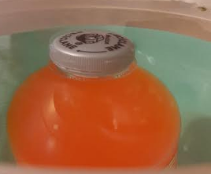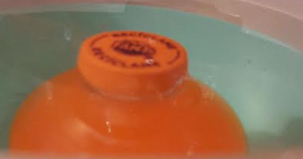
Finalmente se observo que sutilmente la bebida light tuvo una mayor flotabilidad quedando levemente en la línea del agua, de manera contraria fue para la bebida alta en azucares quedándose firmemente en la base del recipiente y por debajo de la línea del agua.
En conclusión, se puede determinar que existen demasiadas variantes para estos experimentos de densidad, como el tipo del contenedor de la bebida (lata o plástico), el tipo de bebida, la marca, si es alta en azucares, light o zero, el agua si es dulce o salada entre otras, pero que finalmente estas experiencias nos pueden ayudar a entender y comprender como es que cuerpos de igual volumen pueden actuar de distinta manera en el agua por el hecho de tener distintas densidades.

